TUẦN 25:
Bài 70: LUYỆN TẬP CHUNG ( TIẾT 2)
I. YÊU CẦU CẦN ĐẠT:
1. Năng lực đặc thù:
- Thực hiện được việc ước lượng các kết quả đo diện tích trong một số trường hợp đơn giản.
- Giải quyết được một số vấn đề thực tiễn liên quan đến đo diện tích.
- Phát triển năng lực lập luận, tư duy toán học và năng lực giao tiếp toán học
2. Năng lực chung.
- Năng lực tự chủ, tự học: Chủ động thực hiện được các phép tính trong bài học một cách tự giác, tập trung.
- Năng lực giải quyết vấn đề và sáng tạo: Có khả năng thực hiện sáng tạo khi tham gia trò chơi và vận dụng thực tiễn.
- Năng lực giao tiếp và hợp tác: Phát triển kĩ năng giao tiếp nghe - nói trong hoạt động nhóm.
3. Phẩm chất.
- Phẩm chất nhân ái: Có ý thức giúp đỡ lẫn nhau trong hoạt động nhóm để hoàn thành nhiệm vụ.
- Phẩm chất chăm chỉ: Chăm chỉ suy nghĩ, trả lời câu hỏi; làm tốt các bài tập.
- Phẩm chất trách nhiệm: Giữ trật tự, biết lắng nghe, học tập nghiêm túc.
II. ĐỒ DÙNG DẠY HỌC
- Kế hoạch bài dạy, bài giảng Power point.
- SGK và các thiết bị, học liệu phụ vụ cho tiết dạy.

III. HOẠT ĐỘNG DẠY HỌC
Hoạt động của giáo viên | Hoạt động của học sinh
1. Khởi động:
- Mục tiêu:
+ Tạo không khí vui vẻ, khấn khởi trước giờ học.
+ Kiểm tra kiến thức đã học của học sinh ở bài trước.
- Cách tiến hành:
- GV tổ chức cho HS chơi trò chơi: Ai nhanh, ai đúng.  + Bảng đơn vị đo diện tích từ bé đến lớn là:  A. m² ; dm² ; cm² ; mm²  B. mm² ; dm² ; cm² ; m²  C. mm² ; cm² ; dm² ; m²  + Đơn vị đo diện tích mảnh sân nhà em là:  A. dm²  B. m²  C. cm²  + 7m² 3dm² = ........... dm²  A. 73  B. 730  C. 703  - GV cho 1 HS lên dẫn dắt cho HS chơi trò chơi.  - GV nhận xét, tuyên dương HS.  - GV dẫn dắt vào bài mới | - HS tham gia trò chơi  - HS lắng nghe.
2. Luyện tập:
- Mục tiêu:
+ Thực hiện được việc ước lượng các kết quả đo diện tích trong một số trường hợp đơn giản.
+ Giải quyết được một số vấn đề thực tiễn liên quan đến đo diện tích.
- Cách tiến hành:
Bài 4: HS hoạt động nhóm  - GV chiếu tivi đề bài 4  - GV mời 1 HS đọc yêu cầu bài 4.  - GV chia nhóm lớp thảo luận hoàn thành nhiệm vụ học tập.  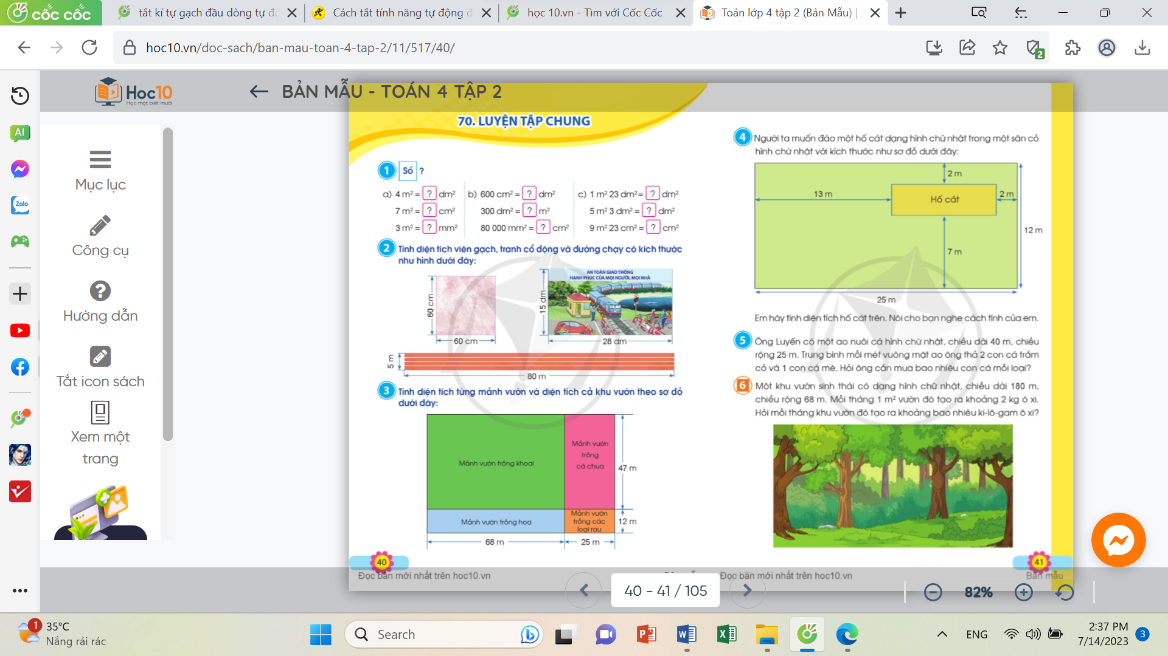  - GV gọi đại diện nhóm trình bày cách tính diện tích hố cát cho cả lớp nghe.  - GV gọi nhóm còn lại nhận xét chọn cách giải tốt nhất.  - GV nhận xét, tuyên dương nhóm làm tốt  - GV củng cố bài. | - 1 HS đọc yêu cầu bài 4  - HS thảo luận nhóm.  - HS đại diện trình bày kết quả thảo luận của nhóm.  Chiều dài hố cát:  25 -13 -2 = 10 ( m)  Chiều rộng hố cát:  12 -7 -2 = 3 ( m)  Diện tích hố cát là:  3 x 10 = 30 ( m² )  Đáp số: 30 ( m² )  - HS nhóm khác nhận xét.  - HS lắng nghe rút kinh nghiệm.
Bài 5: Làm việc chung cả lớp  - GV mời 1 HS đọc yêu cầu bài 5  - GV mời cả lớp làm việc chung thảo luận cùng nhau suy nghĩ và đưa ra câu trả lời.  - GV gọi 1 HS đại diện lên bảng trình bày.  - GV gọi HS khác nhận xét.  - GV nhận xét, tuyên dương.  - GV củng cố bài:  + Công thức tính diện tích ao nuôi cá hình chữ nhật?  + Số lượng cá trắm, cá mè cần thả? | - 1 HS đọc yêu cầu bài 5  - Cả lớp làm việc chung thảo luận cùng nhau suy nghĩ và đưa ra câu trả lời.  Diện tích của ao nuôi cá là:  40 x 25 = 1000 ( m ² )  Số cá trắm cần mua là:  1000 x 2 = 2000 ( con)  Số cá mè cần thả là:  1000 x 1 = 1000 ( con)  - HS còn lại nhận xét.  - HS lắng nghe, rút kinh nghiệm.
Bài 6: HS làm việc nhóm 6  - GV mời 1 HS đọc yêu cầu bài 6.  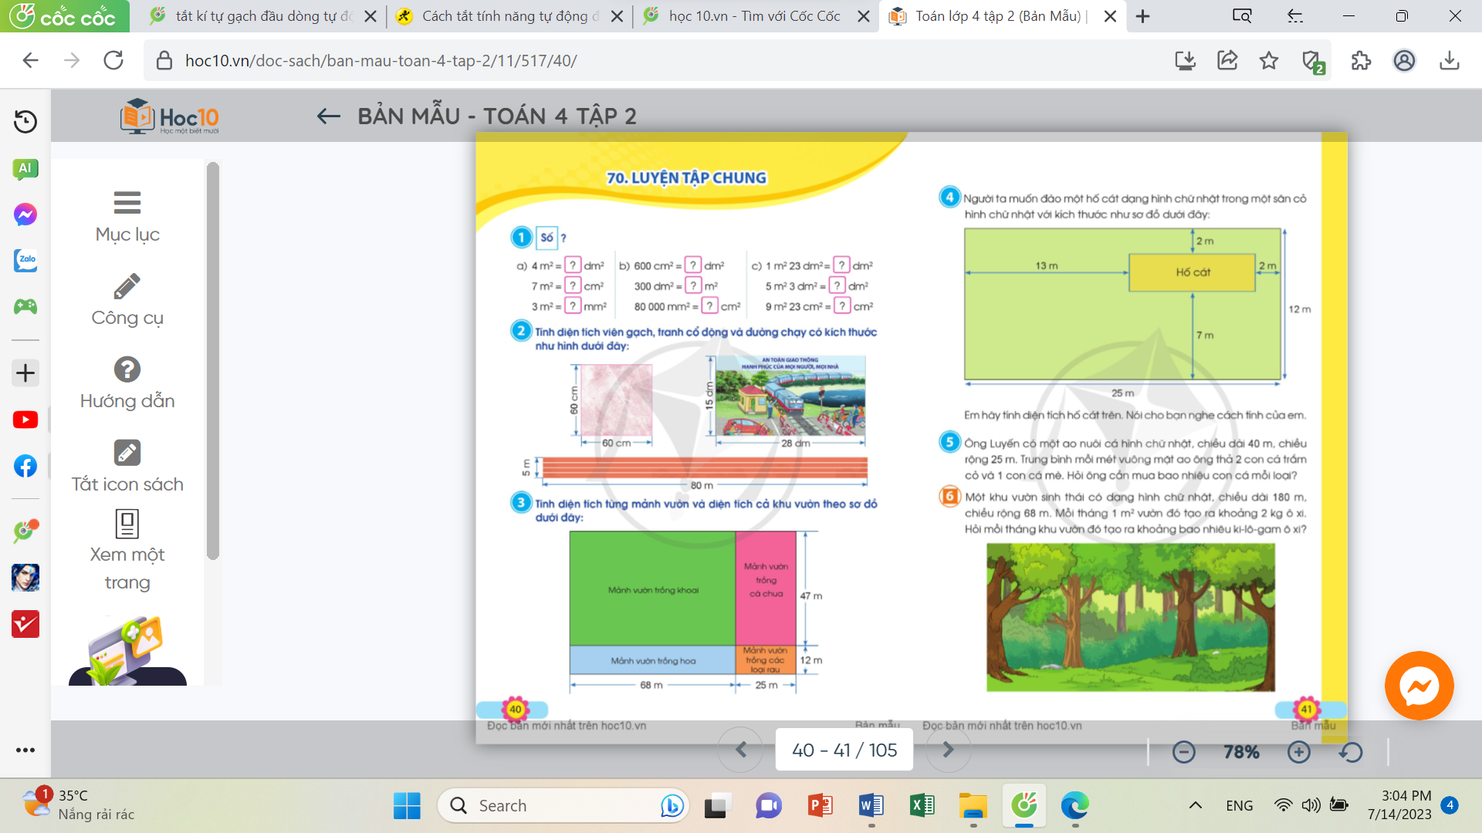  - GV mời HS đại diện lên bảng trình bày lời giải.  - GV mời một số HS khác nhận xét.  - GV nhận xét, tuyên dương. | - 1 HS đọc yêu cầu bài 6.  - HS thảo luận nhóm.  - HS nêu kết quả.  Bài giải:  Diện tích khu vườn sinh thái dạng hình chữ nhật đó là:  180 x 68 = 12240 ( m² )  Mỗi tháng khu vườn tạo ra số ki-lô-gam ô-xi là:  12240 x 2 = 24480 ( kg)  Đáp số: 24480 kg  - Một số HS khác nhận xét.  - Lắng nghe, rút kinh nghiệm.
4. Củng cố, dặn dò:
- GV hệ thống lại nội dung kiến thức tiết luyện tập chung đã dạy.
- GV nhận xét giờ học, dặn dò HS chuẩn bị cho tiết sau.
IV. ĐIỀU CHỈNH SAU BÀI DẠY:
.................................................................................................................................
.................................................................................................................................
.................................................................................................................................

